РОССИЙСКАЯ ФЕДЕРАЦИЯ
ИРКУТСКАЯ ОБЛАСТЬ БОДАЙБИНСКИЙ РАЙОН
ДУМА ГОРОДА БОДАЙБО И РАЙОНА
РЕШЕНИЕ

13.11.2014 г. г. Бодайбо № 70

Информация о результативности
деятельности по профилактике дет-
ской преступности на территории
Бодайбинского района за 2012-2014
годы.

Заслушав и обсудив представленную администрацией МО г. Бодайбо и района информацию о результативности деятельности по профилактике детской преступности на территории Бодайбинского района за 2012-2014 годы, руководствуясь ст.23 Устава муниципального образования г.Бодайбо и района, Дума г.Бодайбо и района,
РЕШИЛА:
Информацию о результативности деятельности по профилактике детской преступности на территории Бодайбинского района за 2012-2014 годы принять к сведению.

Председатель Думы Е.Н. Бодяло

О результативности работы субъектов системы профилактики безнадзорности и правонарушений несовершеннолетних на территории Бодайбинского района
за 2012-2014 годы.

Информация подготовлена по данным, предоставленным субъектами системы профилактики безнадзорности и правонарушений несовершеннолетних, осуществляющих свою деятельность на территории Мо г. Бодайбо и района.
В соответствии с п.2 ст. 9 главы I ФЗ «Об основах системы профилактики безнадзорности и правонарушений несовершеннолетних» от 24.06.1999 г. № 120-ФЗ органы и учреждения системы профилактики безнадзорности и правонарушений несовершеннолетних в пределах своей компетенции обязаны обеспечивать соблюдение прав и законных интересов несовершеннолетних, осуществлять их защиту от всех форм физического, психического насилия, оскорбления, грубого обращения, выявлять несовершеннолетних и семьи, находящиеся в социально опасном положении.
Федеральный закон от 24.06.99.г. №120-ФЗ «Об основах системы профилактики безнадзорности и правонарушений, среди несовершеннолетних» определяет основные понятия «система профилактики». Под понятием «система» объединяются органы и учреждения, участвующие в профилактике правонарушений, безнадзорности среди несовершеннолетних. Принятие социальных, правовых, педагогических и иных мер, направленных на выявление и устранение причин и условий, способствующих безнадзорности, беспризорности, правонарушениям и антиобщественным действиям несовершеннолетних, осуществляемых в совокупности с индивидуальной работой с несовершеннолетними и семьями, находящимися в социально опасном положении – главная задача системы.
В соответствии с п. 1 ст. 4 главы I ФЗ-№120 в систему профилактики безнадзорности и правонарушений несовершеннолетних и защите их прав входят: комиссии по делам несовершеннолетних и защите их прав (далее КДН и ЗП), органы управления социальной защитой населения, органы управления образованием, органы опеки и попечительства, органы по делам молодежи, органы управления здравоохранением, органы службы занятости, органы внутренних дел (далее субъекты системы профилактики).
Органы и учреждения системы профилактики безнадзорности и правонарушений несовершеннолетних осуществляющие свою деятельность на территории МО г. Бодайбо и района работают с семьями и несовершеннолетними, находящимися в социально-опасном положении в соответствии с «Порядком взаимодействия органов и учреждений системы профилактики безнадзорности и правонарушений несовершеннолетних по организации индивидуальной профилактической работы в отношении несовершеннолетних и семей, находящихся в социально опасном положении, утвержденного решением комиссии по делам несовершеннолетних и защите их прав Иркутской области Протокол № 1 от 22 февраля 2013 года.
В своей деятельности комиссия руководствуется Конституцией Российской Федерации, федеральным законодательством, областными законами, Уставом МО г. Бодайбо и района, муниципальными правовыми актами органов местного самоуправления МО г. Бодайбо и района, а так же регламентом работы комиссии по делам несовершеннолетних и защите их прав МО г. Бодайбо и района.
Комиссия по делам несовершеннолетних и защите их прав осуществляет координирующую деятельность работы всех субъектов системы профилактики безнадзорности и правонарушений несовершеннолетних.
По данным МО МВД России «Бодайбинский» по состоянию на 31.12.2012 г. на учете состояло – 50 несовершеннолетних, из них 9 условно осужденных, 27 неблагополучных семей. Благодаря мероприятиям субъектов системы профилактики, не допущен рост количества тяжких и особо тяжких преступлений, совершенных несовершеннолетними 9- АППГ 16, преступлений небольшой тяжести – 10-АППГ 13, снижено количество краж с 33 до 26, грабежей с 5 до 2. Количество преступлений, совершенных несовершеннолетними в общественных местах осталось на уровне 2011 года – 14.
Согласно аналитической справки МО МВД России «Бодайбинский» в 2013 году несовершеннолетними совершено на 31,8% меньше преступлений, чем в 2012 году.
К уголовной ответственности привлечено 34 несовершеннолетних, что на 21% меньше показателя 2012 года. Отмечена положительная динамика по различным составам преступлений. Так снизилось количество: тяжких и особо тяжких преступлений, совершенных несовершеннолетними с 9 до 7 (23%), небольшой тяжести с 10 до 8 (20%), краж с 26 до 14.
Но, наряду с этим возросло количество грабежей с 2 до 4. На 30% возросло количество преступлений совершенных несовершеннолетними в состоянии алкогольного опьянения с 7 до 10. Не допущен рост преступлений совершенных несовершеннолетними в общественных местах – 14.
За 6 месяцев 2014 года несовершеннолетними совершено 7 преступлений (АППГ 16). На учете в ГДН состоит 48 несовершеннолетних, 22 семьи. Анализ профилактической работы сотрудников ГДН во взаимодействии с субъектами системы профилактики свидетельствует о снижении подростковой преступности на территории Бодайбинского района.
Профилактическую работу с несовершеннолетними и их родителями и (или) законными представителями ведут субъекты системы профилактики безнадзорности и правонарушений несовершеннолетних:
1) отдел по молодежной политике и спорту администрации МО г. Бодайбо и района;
2) Управление образования администрации МО г. Бодайбо и района;
3) Управление культуры администрации МО г. Бодайбо и района;
4) КДН и ЗП МО г. Бодайбо и района;
5) Областное государственное учреждение социального обслуживания «Комплексный центр социального обслуживания населения г. Бодайбо и Бодайбинского района»;
6) МО МВД России «Бодайбинский»;
7) ОГБУЗ «ЦРБ г. Бодайбо».
Основными задачами отдела по молодежной политике и спорту администрации МО г. Бодайбо и района, решаемых посредством проведения различных мероприятий являются:
- поддержка и развитие различных форм и методов профилактической работы в подростковой, молодежной среде;
- пропаганда здорового образа жизни и социальных ценностей.
На протяжении трех лет отдел по молодежной политике и спорту проводит акции социальной направленности, ставшие уже традиционными, оказывает организационную, информационную поддержку мероприятий, проводимых совместно субъектами системы профилактики безнадзорности и правонарушений несовершеннолетних, детскими и молодёжными общественными организациями города и района.
При решении вопроса занятости подростков и молодежи в летний оздоровительный период особое внимание уделяется несовершеннолетним, состоящим на различных видах учета (КДН и ЗП, ПДН, внутришкольном учете) и воспитывающихся в социально-неблагополучных семьях.

Летняя занятость подростков «группы риска»
2012 г. |  |  | 2013 г. |  |  | 2014 г.
Кол-во чел. |  | % охвата | Кол-во чел. |  | % охвата | Кол-во чел. |  | % охвата
состоит | занято | % охвата | состоит | занято | % охвата | состоит | занято | % охвата
53 | 41 | 77 | 57 | 30 | 53 | 105 | 65 | 62

Впервые в 2014 году в летний оздоровительный период был организован ежедневный мониторинг летней занятости детей «группы риска». Мониторинг позволил своевременно реализовать и проводить профилактическую работу с несовершеннолетними и их законными представителями. Так, 2 несовершеннолетних своевременно возвращены в ЛТО и заняты организованным досугом в летний период.
В целях предупреждения преступности несовершеннолетних, отдел по молодежной политике и спорту совместно с субъектами системы профилактики правонарушений несовершеннолетних организует работу в рамках летней оздоровительной кампании «Лето. Подросток. Занятость.». Для участников лагерей дневного пребывания, летних трудовых отрядов ежегодно проводится акция «Лагерь-территория здоровья». Ежегодный охват составляет порядка 230-250 человек.
В целях профилактики безнадзорности и правонарушений среди несовершеннолетних, проживающих на территории МО г. Бодайбо и района, субъектами, осуществляющими свою деятельность на данной территории, было разработано и внедрено мероприятие «Праздник улиц». Данное мероприятие организуется и осуществляется специалистами ОГКУСО «Комплексный центр социального обслуживания населения г. Бодайбо и района» совместно с отделом по молодежной политике и спорту администрации г. Бодайбо и района и специалистами комиссии по делам несовершеннолетних и защите их прав МО г. Бодайбо и района.
Целями данного мероприятия являются:
- Организация досуга несовершеннолетних в летний период.
- Предупреждение правонарушений и преступлений, совершаемых несовершеннолетними.
- Формирование у подростков навыков коммуникативной и социальной компетентности.
Спортивно-развлекательное мероприятие «Праздник улиц» проводится на территории МО г. Бодайбо и района с 2013 года. Данное мероприятие проводится среди несовершеннолетних, проживающих в наиболее криминогенно-опасных микрорайонах города (по данным МО МВД России «Бодайбинский»). Специалистами субъектов системы профилактики, участвующими в данном мероприятии, разрабатываются и проводятся: подвижные игры, конкурсы, соревнования среди подростков. Все участники поощряются сувенирами и сладкими призами.
Данная форма профилактической работы позволяет организовать и охватить большое количество несовершеннолетних «группы риска».
За 2013 год мероприятием «Праздник улиц» было охвачено 230 несовершеннолетних, из них, 55 несовершеннолетних, состоящих на различных видах учета (рис. 1).
Рис. 1

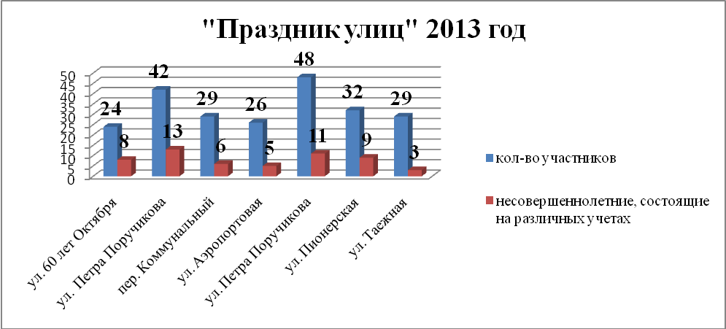

За прошедший период 2014 года мероприятием «Праздник улиц» охвачено 121 несовершеннолетний, из них, 55 несовершеннолетних, состоящих на различных видах учета (рис. 2).
Рис.2

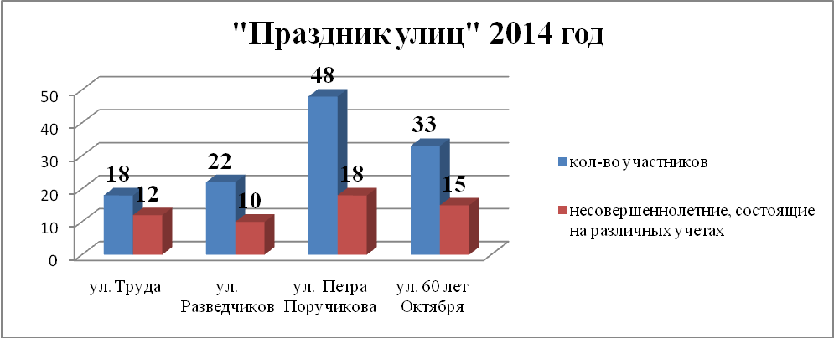

Данная форма профилактической работы является эффективной для детско-подростковой аудитории. Дети активно принимают участие в предложенных играх, конкурсах, соревнованиях.
В дальнейшем отдел по молодежной политике и спорту планирует работать в данном направлении.
Социально-нравственное оздоровление молодежной среды проводится в следующих формах: тематические лекции, дискуссии, тренинги, игры, спортивные соревнования. Всего в 2012 году с целью первичной профилактики социально-негативных явлений консультационной работой было охвачено 2136 человек из числа детей, подростков и молодежи. В 2013 году с целью мотивации на отказ от вредных привычек с детьми, подростками и молодежью, имеющими факты употребления наркотических, токсических средств или алкоголя было проведено 10 групповых консультаций, которыми было охвачено 134 человека. Всего за 2013 год охвачено-1727 человек.
В целях предупреждения табакокурения, употребления алкогольных напитков при финансовой и организационно-информационной поддержке, непосредственном участии специалистов отдела по МП и С проводятся акции: «Поменяй сигарету на конфету», «Всесибирский день борьбы со СПИДом», «Зарядка», «День здоровья». Ежегодно число участников составляет-120-135 человек.
С целью подготовки добровольческого актива в 2012 году было проведено 3 беседы, которыми было охвачено 23 человека из числа добровольческого актива. За 2012 год было подготовлено 11 добровольцев по профилактике наркомании и других социально-негативных явлений. В 2012 году добровольческий актив активно принимал участие в организации и проведении 7 мероприятий, которыми было охвачено 31 человек.
В 2013 году с целью подготовки добровольческого актива на территории муниципального образования города Бодайбо и района среди подростков и молодежи проводились тренинговые упражнения и беседы по профилактике наркомании и других социально-негативных явлений. Всего в рамках данных мероприятий приняло участие 120 человек.
За 9 месяцев 2014 года подготовлено 22 волонтера из числа учащихся Бодайбинского горного техникума.
Количество детей и подростков, занятых в спортивных секциях в возрасте 6-15 лет, году составило: в 2012 973 человека или 59,1% от общего числа обучающихся в МОУ СОШ города Бодайбо и района; в 2013 году составило 1387 человек или 55,1% .
В целях профилактики социально - негативных явлений среди несовершеннолетних и молодежи в Бодайбинском районе постановлением администрации г. Бодайбо и района от 08.11.2012 г. № 605-п была принята долгосрочная муниципальная целевая программа «Комплексные меры по профилактике социально-негативных явлений и предупреждению правонарушений среди несовершеннолетних и молодежи Бодайбинского района на 2012-2013 годы».
Программные мероприятия направлены на решение основных задач:
1. Организация обучения детей, подростков, молодежи, основам здорового образа жизни, профилактике социально-негативных явлений, через внедрение образовательных программ, проведение обучающих семинаров, профилактических акций, конференций.
2. Организация социально - реабилитационной работы с несовершеннолетними, состоящими на учете в ГДН МО МВД России «Бодайбинский», КДН и ЗП администрации г. Бодайбо и района.
3.Увеличение количества вовлеченных в профилактические мероприятия детей и подростков с участием МО МВД России «Бодайбинский».
Постановлением мэра г. Бодайбо и района от 14.03.2014 г. № 125-п принята муниципальная программа «Комплексные меры по профилактике злоупотребления наркотическими средствами и психотропными веществами в Бодайбинском районе» на 2014-2016 годы.
Реализацию мероприятий данных программ осуществляет отдел по молодежной политике и спорту совместно с исполнителем региональной системы по профилактике наркомании и токсикомании. Так за период работы специалиста региональной системы по профилактике наркомании и токсикомании с целью повышения приоритетов ЗОЖ и профилактики социально-негативных явлений были проведены мероприятия: за 2012 год
- 13 мероприятий, охвачено – 1958 человек; за три месяца 2013 г. – 4 мероприятия, участие приняли -430 человек; за 6 месяцев 2014 года – 4 мероприятия, 245 человек.
Одним из основных субъектов системы профилактики являются органы управления социальной защитой населения, органы опеки и попечительства.
По данным Управления социальной защиты населения по Бодайбинскому району в районном банке данных о семьях, находящихся в социально-опасном положении на учете состояло:
 | 2012г. | 2013г. | 9 мес. 2014г.
Количество семей/детей, состоящих на учете | 86/215 | 54/106 | 59/104
Поставлено на учет | 17 | 17 | 28
Снято с учета  Из них:  - в связи с улучшением ситуации в семье:  - с лишением родительских прав;  - с выездом из района;  - со смертью родителей; | 26  14  4  3  2 | 49  40  2  4  1 | 23  18  2  1  1
Оказана социальная помощь:  - консультационная помощь (кол-во обращений);  - в денежном выражении (кол-во семей);  - в натуральном выражении (вещи новые и б/у, продуктовые наборы) (кол-во семей) | 176  21  21 | 72  10  47 | 56  16  15

Управление министерства социального развития, опеки и попечительства Иркутской области по Бодайбинскому району проводит работу с детьми из числа опекаемых, состоящих на профилактическом учёте в связи с совершением правонарушений:
Количество детей | основания для постановки на учёт | меры профилактики в отношении несовершеннолетнего и его законного представителя, принимаемые специалистами по опеке и попечительству граждан
2012 год
4 | 1. Систематические правонарушения, конфликты между попечителем и подопечным  2. Совершение кражи  3. Пропуски уроков без уважительных причин, порча чужого имущества | Проводятся профилактические беседы,  посещения по месту жительства, оказывается консультативная помощь по вопросу трудоустройства, проводились консультации попечителя об особенностях возрастного развития подростка.  Профилактические беседы,  посещение по месту жительства, консультации по вопросу организации досуга в дни каникул  Выяснение причин отсутствия на занятиях, посещение семьи, профилактические беседы.
2013 год
4 | 1. Систематические правонарушения  2. Бродяжничество  3. Совершение кражи | Проводятся профилактические беседы,  посещения по месту жительства.  Профилактические беседы,  посещение по месту жительства.  Профилактические беседы,  посещение по месту жительства,  оказание консультативной помощи по вопросу трудоустройства.
2014 год
1 | Бродяжничество | Профилактические беседы,  посещение по месту жительства
ОГБУСО «Комплексный центр социального обслуживания населения г. Бодайбо и Бодайбинского района» ежегодно составляется План взаимодействия учреждения со всеми субъектами системы профилактики безнадзорности несовершеннолетних по профилактике самовольных уходов и правонарушений среди несовершеннолетних.
Взаимодействие со всеми субъектами профилактики положительно сказывается на работе учреждения по предупреждению правонарушений и преступлений. Прекратились правонарушения и преступления, совершаемые несовершеннолетними воспитанниками Центра. Начиная с 2012 года, в полиции не было зафиксировано преступлений, совершенных воспитанниками отделения социальной реабилитации. За отчетный период в учреждение поступало 2 подросткас уже совершенными преступлениями.
За 2012 – 2014 г.г. по профилактике безнадзорности и правонарушений учреждением проводились следующие мероприятия:

Мероприятия | 2012 г. |  | 2013 г. |  | 2014 г.
 | кол-во | динамика | кол-во | динамика | кол-во | динамика
Кол-во лекций, семинаров, тренингов/ кол-во участников | 4 лекции,  3 тренинга/  45 детей | 56% | 5 лекций,  5 тренингов/  49 детей | 108% | 6 лекций,  9 тренингов/  87 детей | 177%
Кол-во мероприятий профилактической направленности/кол-во участников | 26/167 | 42% | 32/ 217 | 123% | 37/239 | 135%
Кол-во проведенных рейдов (участие в рейдах) | 8 | 79% | 9 | 113% | 11 | 122%
Кол- во изготовленных буклетов, листовок, публикаций в СМИ | 6 | 36% | 35 | 583% | 47 | 134%
Кол – во несовершеннолетних, состоящих на учете | 5 | - | 3 | - | 0 | -
Оказание помощи семьям/несовершеннолетним:  - материальная | 15 | 49% | 20 | 133% | 105 | 525%
- натуральная | 21 | 56% | 29 | 138% | 77 | 265%
- консультативная; | 58 | 45% | 75 | 129% | 131 | 175%
- юридическая | 13 | 38% | 31 | 238% | 50 | 161%
-содействие в трудоустройстве | 3 | 39% | 32 | 1067% | 46 | 144%
- в устройстве в образовательные учреждения; | 10 | 32% | 37 | 370% | 56 | 151%
- в устройстве в образовательное учреждение дополнительного образования | 4 | 17% | 12 | 300% | 28 | 233%
- содействие в получении медицинской помощи | 2 | 50% | 4 | 200% | 5 | 125%

По информации филиала по Бодайбинскому району ФКУ УИИ ГУФСИН России по Иркутской области отмечается снижение количества несовершеннолетних осужденных.
В 2014 году на учете филиала состоит 2 несовершеннолетних условно осужденных. В период испытательного срока данные несовершеннолетние к уголовной и административной ответственности не привлекались.
С условно осужденными несовершеннолетними ежемесячно проводится профилактическая работа: рейды по месту жительства условно осужденных несовершеннолетних, профилактические беседы с несовершеннолетними и их законными представителями, психологическое тестирование.
Сотрудники филиала принимают участие в межведомственных мероприятиях организованных и координируемых КДН и ЗП:

Мероприятия | 2012 г. | 2013 г. | 2014 г.
Кол-во лекций, семинаров, тренингов/ кол-во участников | 4 /2 | 4/2 | 3/2
Кол-во мероприятий профилактической направленности/кол-во участников | 35/13 (суд) | 28/10 (суд) | 16/1 (суд)
Кол-во проведенных рейдов (участие в рейдах) | 18 | 14 | 12
Кол- во изготовленных буклетов, листовок, публикаций в СМИ | 0 | 0 | 0
Кол – во несовершеннолетних, состоящих на учете | 14 | 9 | 2
Оказание помощи семьям/несовершеннолетним:  - материальная | 11 | 7 | 2
- натуральная |  |  | 1
- консультативная; | 2 | 1
- психологическая | 9 | 6
-содействие в трудоустройстве |  |  | 1
По данным ОГБУЗ «ЦРБ г. Бодайбо» в 2013 году зарегистрировано 4 факта смерти несовершеннолетних, из них: 3 несовершеннолетних в возрасте до 14 лет, 1 – старше 14 лет. За отчетный период зарегистрирован: 1 факт нанесения телесных повреждений малолетней отчимом; 36 случаев получение бытовых травм; пострадавшие в ДТП – 4 (за 10 месяцев 2014 г.- 5 случаев) ребенка. 4 малолетних были помещены в детское отделение ОГБУЗ «ЦРБ г. Бодайбо», в связи с ненадлежащим исполнением родительских обязанностей по содержанию своих детей, из них 3 помещались повторно.
На учете в ОГБУЗ «ЦРБ г. Бодайбо» состоит семей, нуждающихся в особом контроле: 2013 год – 33 в них 59 детей, 2014 год – 36 семей 62 несовершеннолетних.
На патронаже находится семей несовершеннолетних родителей, имеющих на иждивении малолетних (новорожденных) детей: 2012 год – 7 семей, 2013 – 12 семей, 2014 год – 15 семей.
В целом работу субъектов системы профилактики безнадзорности и правонарушений несовершеннолетних по предупреждению детской преступности и безнадзорности можно признать удовлетворительной.
Субъектам системы профилактики безнадзорности и правонарушений несовершеннолетних необходимо в дальнейшем:
Увеличить число мероприятий проводимых с несовершеннолетними на территории МО г. Бодайбо и района: по недопущению употребления алкогольной продукции, наркотических и токсических средств; по пропаганде здорового образа жизни; по привлечению детей «группы риска» к досуговой деятельности.
Проводить работу по недопущению фактов совершения жестокого обращения с детьми, а также суицидального поведения среди несовершеннолетних.
Повысить эффективность взаимодействия субъектов системы профилактики безнадзорности и правонарушений с ОГБУЗ «ЦРБ г. Бодайбо» по своевременному выявлению, постановке на учет семей, находящихся в социально-опасном положении, с целью организации индивидуально-профилактической работы

Главный специалист ОМП и С Н.А. Роткина

Р.S. Основной показатель результативности: уменьшение количества лиц, совершивших повторные правонарушении; увеличение количества несовершеннолетних, состоящих на всех видах учета, охваченных досуговой деятельностью.

